HeroBlockAbility
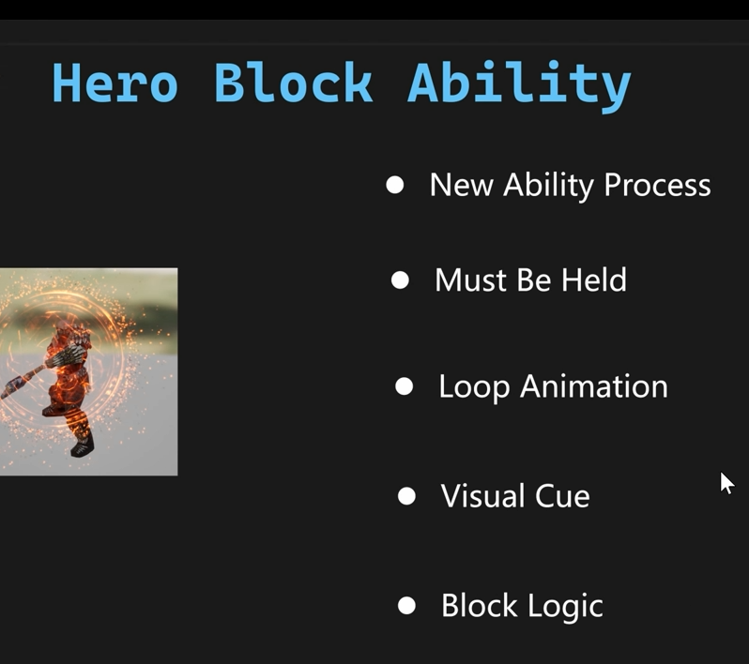
首先添加一下GameplayTag
WARRIOR_API UE_DECLARE_GAMEPLAY_TAG_EXTERN(InputTag_MustBeHeld);
WARRIOR_API UE_DECLARE_GAMEPLAY_TAG_EXTERN(InputTag_MustBeHeld_Block);
WARRIOR_API UE_DECLARE_GAMEPLAY_TAG_EXTERN(Player_Ability_Block);
WARRIOR_API UE_DECLARE_GAMEPLAY_TAG_EXTERN(Player_Status_Blocking);

UE_DEFINE_GAMEPLAY_TAG(InputTag_MustBeHeld, "InputTag.MustBeHeld");
UE_DEFINE_GAMEPLAY_TAG(InputTag_MustBeHeld_Block, "InputTag.MustBeHeld.Block");
UE_DEFINE_GAMEPLAY_TAG(Player_Ability_Block, "Player.Ability.Block");
UE_DEFINE_GAMEPLAY_TAG(Player_Status_Blocking, "Player.Status.Blocking");

然后我们打开UWarriorAbilitySystemComponent 这个类，完善一下OnAbilityInputRelease的接口，代码如下 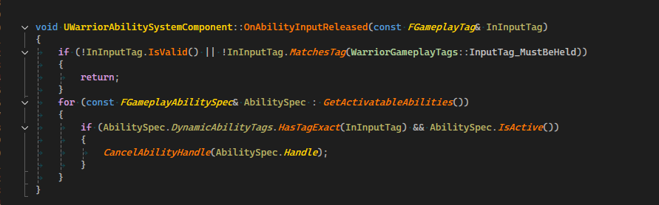
然后我们新建立一个GameplayAbility，父类选择UWarriorHeroGameplayAbility ，取名GA_Hero_Block,设置如下
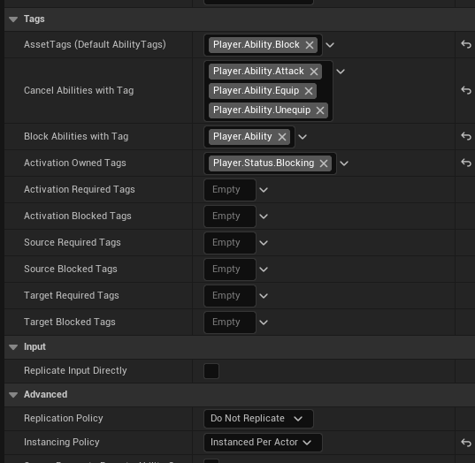
然后我们新建一个InputAction,取名IA_Block
然后我们打开DA_InputConfig
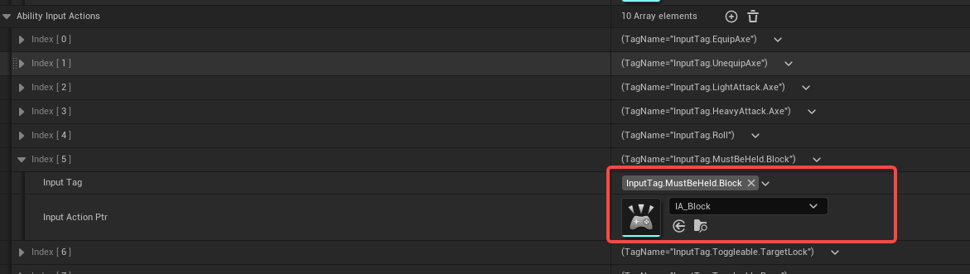
因为只有装备上了武器，我们才可以格挡，所以我们打开BP_HeroAxe,把Block的能力配置到默认的能力给列表里面
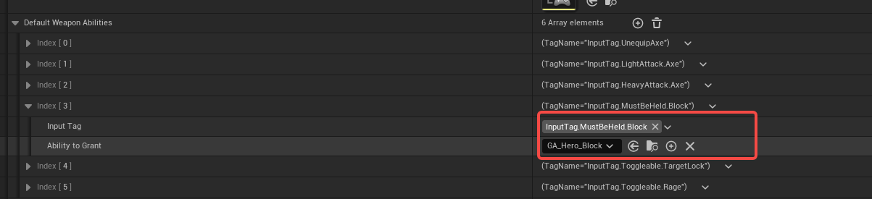
然后打开IMC_Axe，配置上IA_Block，因为装了武器之后，使用的是IMC_Axe的这个输入设备的上下文
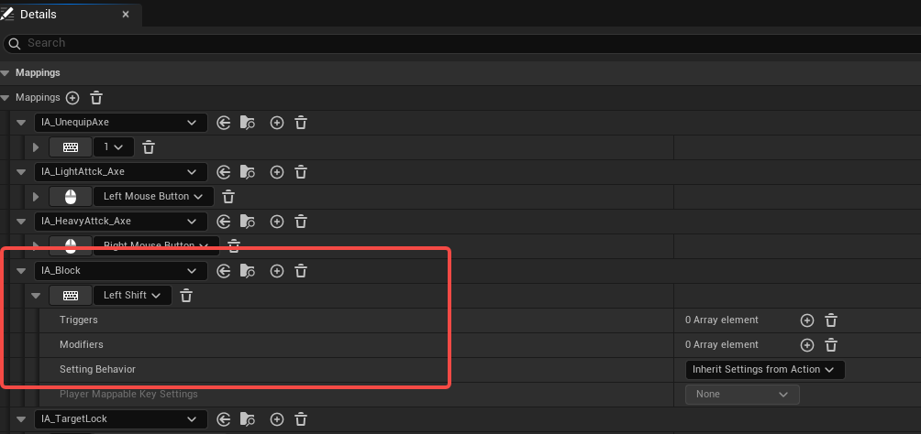

AddGameplayCutToOwner
首先进入AM_Hero_StandingBlock_Idle这个montage，把动画需要设置位循环(这个设置循环要确定一下)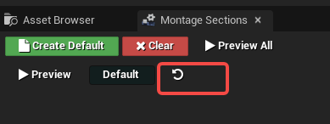红框的部分要选择default,然后打开GA_Hero_Block这个能力系统，因为Block不是所有敌人的攻击都可以防御，所以在GA_Hero_React这个能力中，我们需要取消Block的能力。
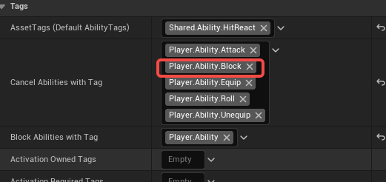
进入GA_Hero_Block后，需要注意，PlayMontageAndWait,只有取消播放和打断的时候才会终止这个能力。需要注意
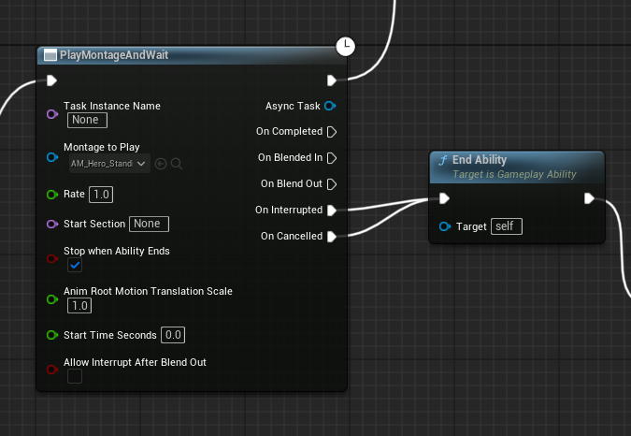
然后我们建立一个GameplayCueNotify,父类选择GameplayCueNotify_Actor,取名GC_Hero_MagicShield，打开
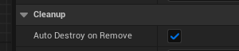一定要设置这个cleanup的状态。
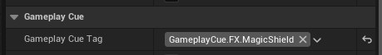需要设置上Tag。然后需要覆盖OnBecomeRelevant这个接口，这个是只执行一次的接口。
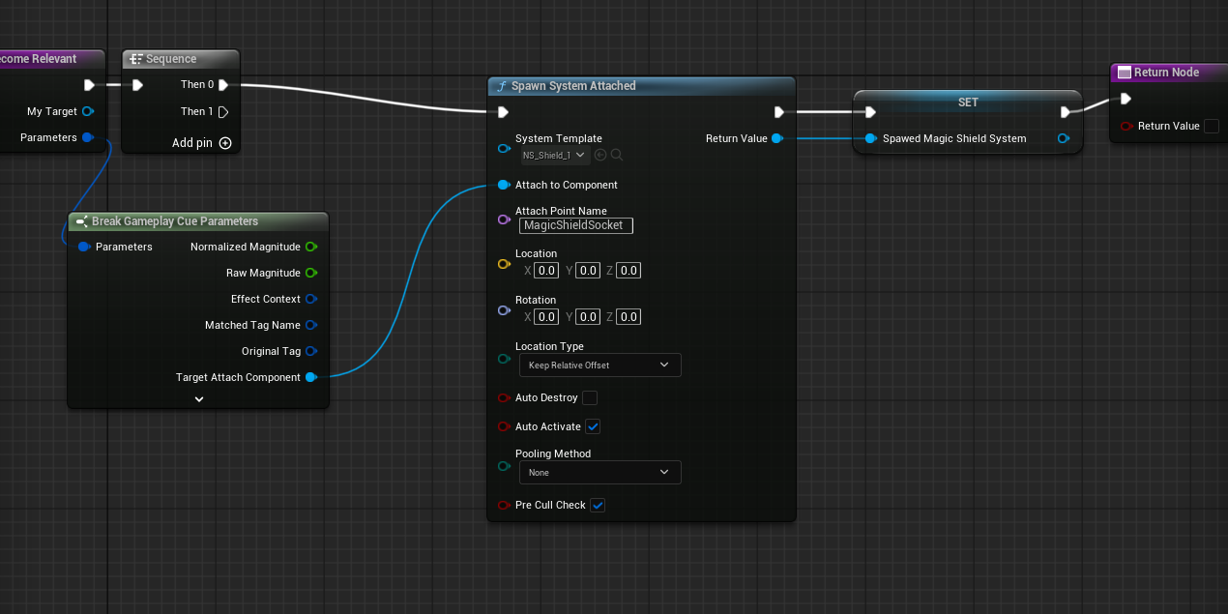
然后我们打开骨架，给骨架添加上slot，方便这个魔法盾附加到slot上面去。AttachPointName就是slot的名字。然后我们重写OnCeaseRelevant接口，这个接口用来移除魔法盾。
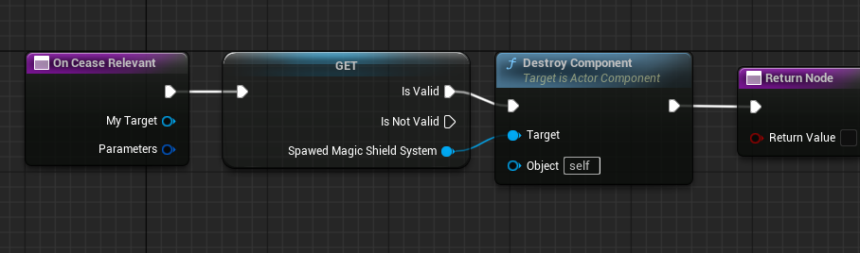
Is Valid Block
格挡的大概功能
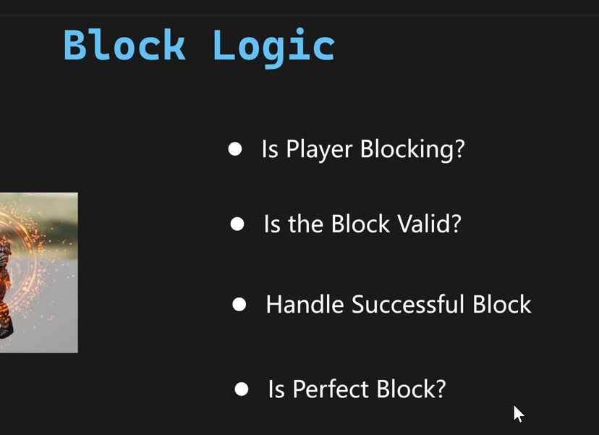
首先我们添加一下UWarriorFunctionLibrary 类添加一下接口，这个接口用来判断是否有效阻挡
UFUNCTION(BlueprintPure, Category = "Warrior|FunctionLibrary")
static bool IsValidBlock(AActor* InAttacker, AActor* InDefender);
bool UWarriorFunctionLibrary::IsValidBlock(AActor* InAttacker, AActor* InDefender)
{
check(InAttacker && InDefender);
const float DotResult = FVector::DotProduct(InAttacker->GetActorForwardVector(), InDefender->GetActorForwardVector());
return DotResult < -0.1f;
}
然后我们进入UEnemyCombatComponent 类的OnHitTargetActor接口
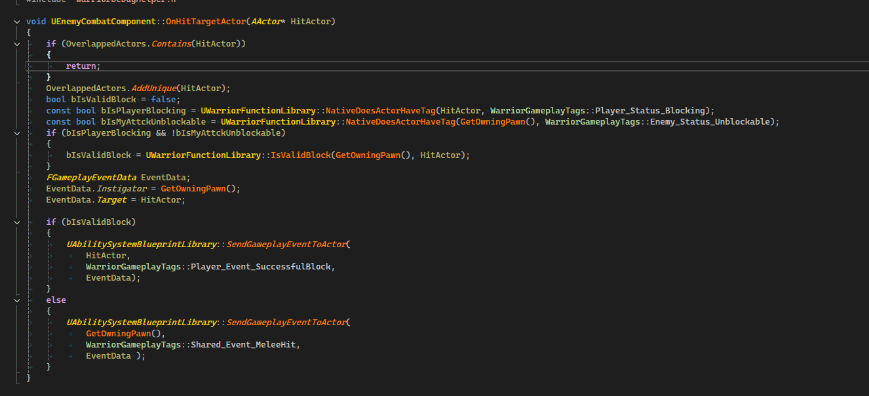
有效阻挡的定义，敌人在Hero的前方才算有效
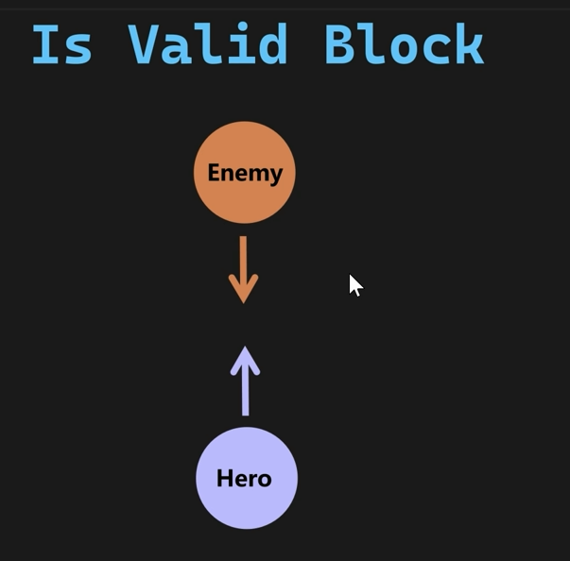

NotifySuccessfulBlock
首先我们添加新的GameplayTag
WARRIOR_API UE_DECLARE_GAMEPLAY_TAG_EXTERN(Player_Event_SuccessfulBlock);
UE_DEFINE_GAMEPLAY_TAG(Player_Event_SuccessfulBlock, "Player.Event.SuccessfulBlock");
然后我们需要发送一个GameplayEvent给Actor
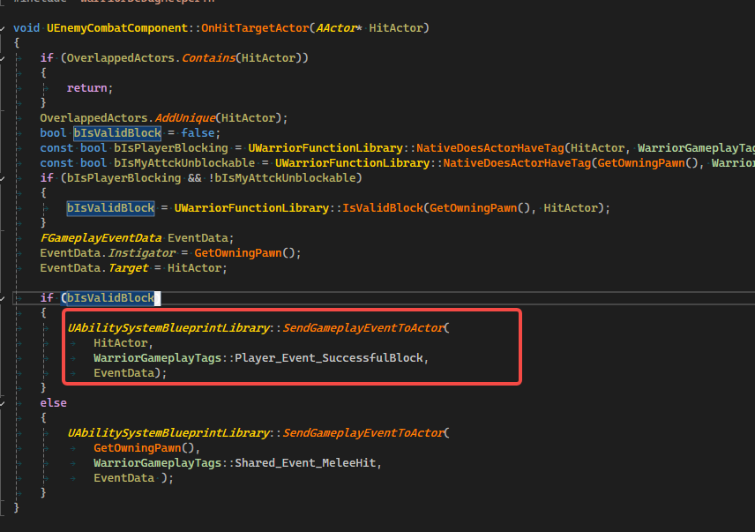
然后我们打开GA_Hero_Block这个蓝图能力，添加一个WaitGameplayEvent的节点
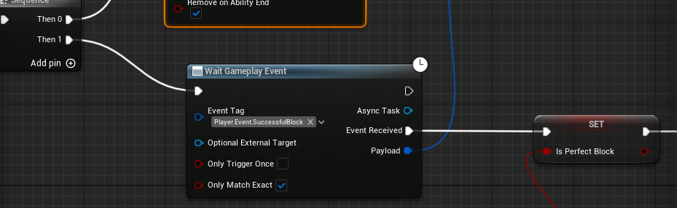
HandleSuccessfulBlock
当格挡成功后，首先我们让Hero朝向Enemy，然后让Hero退后一点
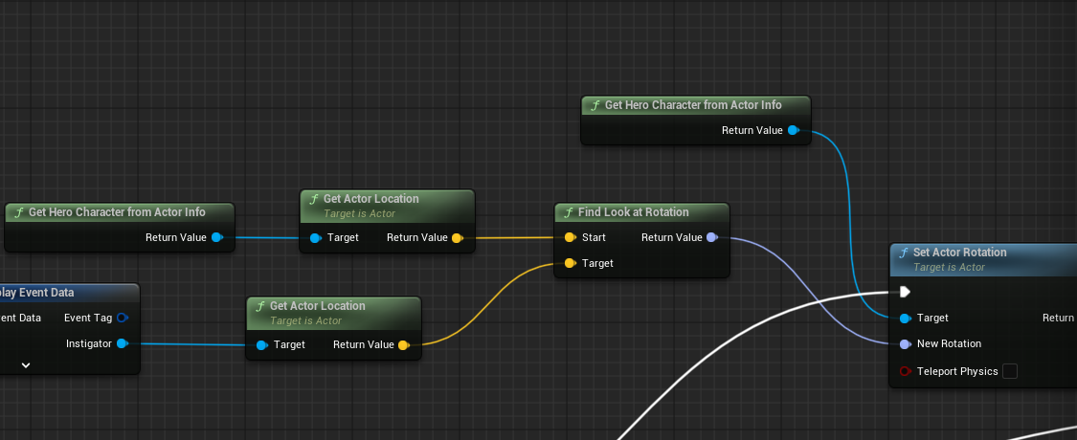
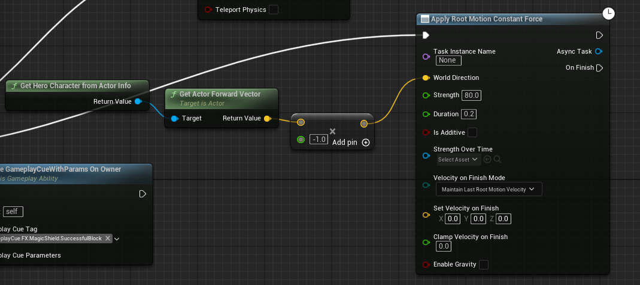

然后我们再建立一个GameplayCueNotify_Static，取名叫GC_Hero_SuccessfulBlock，打开后设置好GameplayCueTag
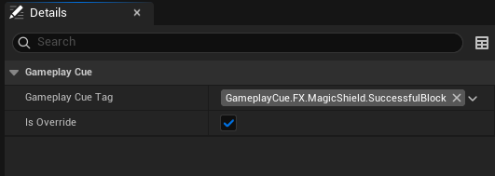
再OnExecute接口里面，填写如下内容，播放一个Block后迸发火花的特效。
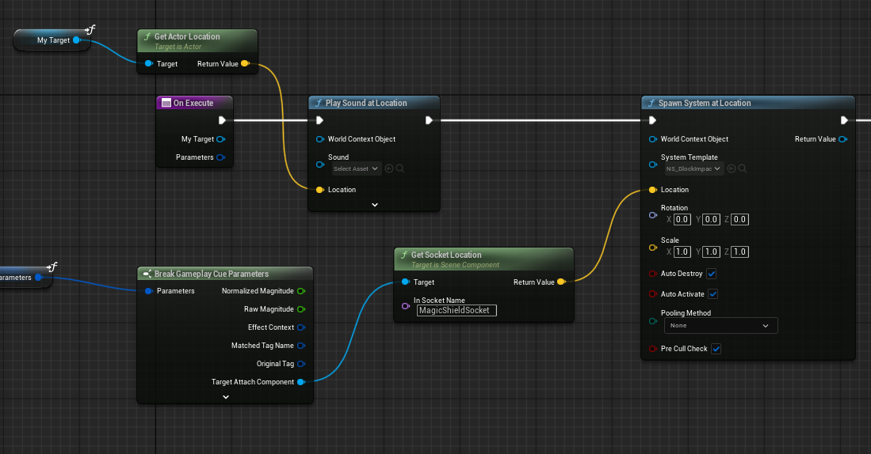

IsPerfectBlock
打开GA_Hero_Block，再激活的时候记录一个时间，
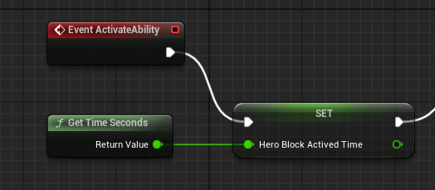
然后再WaitGameplayEvent的时候，判断一下间隔了多少的时间，通过这个时间的差来判断是否是完美的格挡。
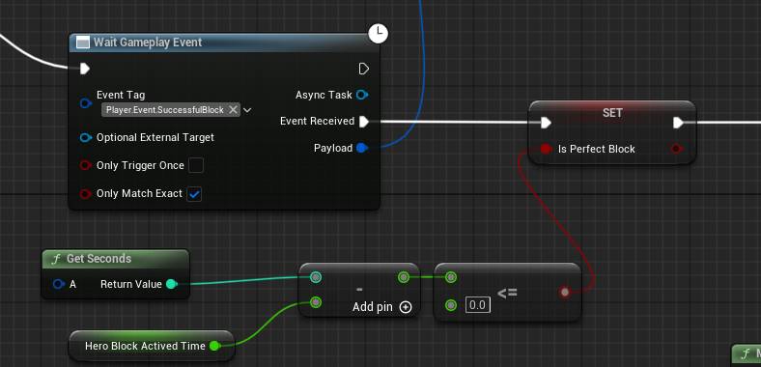
NotifyPerfectBlock
这里完成，如果是完美的格挡，那么就让时间慢下来一点
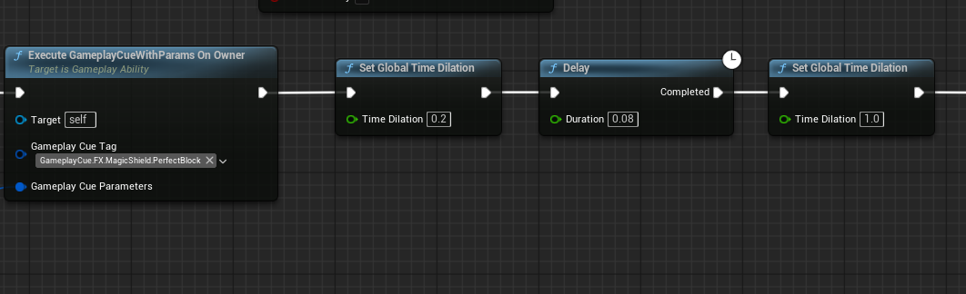
然后我们建立一个GameplayCueNotify_Static, 名称 GC_Hero_PerfectBlock
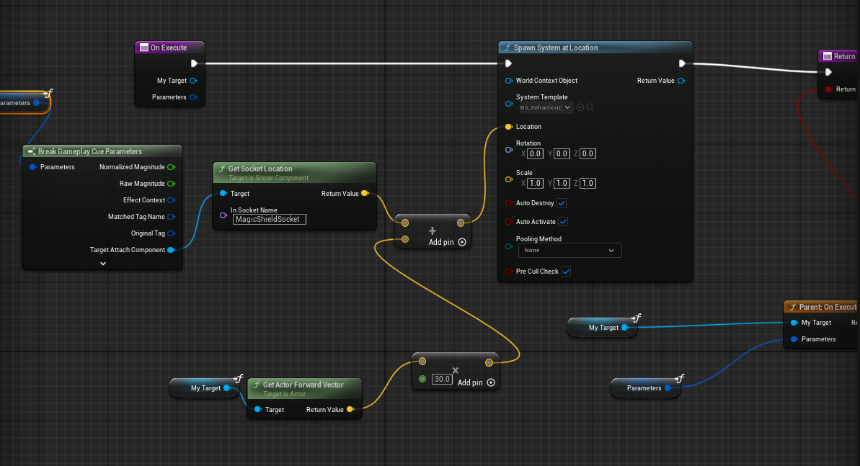
再这里需要播放一个特效。

